Naturnahe Dorferneuerung

Ein Bild, das Screenshot, Quadrat, Karte enthält.

Abbildung 1: Skizze Dorf (Quelle: ISB)

|  |  |
| --- | --- |
| Fach | BOBM Betriebsorganisation und Baumaßnahmen  Lernfeld: Grünbaugewerke ausführen und ökologisch abnehmen |
| Querverweise zu weiteren Lernfeldern des Lehrplans |  |
| Querverweis zu weiteren Bündelungsfächern | PK 10 / 11 Lernfeld Pflanzen verwenden  KVA 11 Lernfeld Umwelt schützen und nachhaltig wirtschaften |
| Zeitrahmen | 3 Doppelstunden |
| Benötigtes Material | Pläne des Geländes, Informationen über zu verwendende Biotope, digitale Grundausstattung wie Tablet, Notebook oder Arbeitsstation |

# Kompetenzerwartungen/ Phasen der vollständigen Handlung

|  |  |  |
| --- | --- | --- |
| Orientieren | | |
| Kompetenzerwartung | Inhalt | Zeit |
| * SuS können sich in einem einfachen Plan zurechtfinden und Inhalte herauslesen. | Planinhalte lesen |  |

|  |  |  |
| --- | --- | --- |
| Informieren | | |
| Kompetenzerwartung | Inhalt | Zeit |
| * SuS können geforderte Informationen aus Fließtexten herausarbeiten * SuS können wichtige Informationen darstellen und präsentieren * SuS kennen Grundlagen der Gestaltung und Durchführung von Präsentationen | Nutzungsmöglichkeiten der Natur kennen lernen  Elemente und Wirkungsweisen eines Biotopes kennen lernen und verstehen  Aufbau und Wirkungsweise der Biotope präsentieren |  |

|  |  |  |
| --- | --- | --- |
| Planen | | |
| Kompetenzerwartung | Inhalt | Zeit |
| * SuS kennen eine Auswahl geeigneter Pflanzen für den jeweiligen Lebensbereich * SuS können geeignete Orte für Biotope auf einer Karte verorten * SuS können Material- und Gerätelisten für den Bau dieser Biotope anlegen * SuS besitzen Grundkenntnisse in der Handhabung von Tabellenkalkulationsprogrammen | Biotope planen und Durchführung vorbereiten |  |

|  |  |  |
| --- | --- | --- |
| Durchführung | | |
| Kompetenzerwartung | Inhalt | Zeit |
| Lernform Gruppenpuzzle wurde bereits eingeführt   * Beherrschen Grundrechenarten * Kennen Ansprüche ausgewählter Pflanzen | Materialmengen berechnen  Pflanzplanarten für die freie Landschaft kennen lernen |  |

|  |  |  |
| --- | --- | --- |
| Kontrollieren | | |
| Kompetenzerwartung | Inhalt | Zeit |
| * SuS kennen Gesprächsregeln für Gruppen * SuS kennen Möglichkeiten der überschlägigen Kontrolle | Ergebnisse mit der Aufgabenstellung vergleichen |  |

|  |  |  |
| --- | --- | --- |
| Präsentieren und Bewerten | | |
| Kompetenzerwartung | Inhalt | Zeit |
| * SuS kennen Gesprächsregeln für Gruppen | Verbesserungsmöglichkeiten suchen |  |

# Hinweise zum Unterricht

Einleitung

In einem Brief bittet eine kleine Gartenbaufirma aus dem Dorf Tattling die Berufsschule um Hilfe bei der Umsetzung des Dorfbeschlusses. Die Dorfgemeinschaft beauftragte die Gartenbaufirma zum einen das Dorf und die Umgebung naturnah umzugestalten und zum anderen äußerten die Bewohner des Dorfes ihre Wünsche, die bei der Umsetzung ebenfalls berücksichtigt werden sollen.

Die kleine Firma, die sich mit der Umsetzung des Beschlusses überfordert fühlt, steht exemplarisch für viele kleine Gartenbaubetriebe, die Einzelgewerke ausführen, aber nicht die Planung kleinerer ökologischer Themen übernehmen können. Projekte sind jedoch oft zu klein oder vielleicht ist das Geld ist nicht vorhanden, um Landschaftsplaner zu beauftragen.

*Sehr geehrte Schüler*innen und Lehrer*innen der Berufsschule Gartenbau, Floristik und Vermessungstechnik,*

*mein Name ist Heiner Hofmann, ich bin 46 Jahre alt und besitze einen bescheidenen Gartenbaubetrieb mit Baumschule. Dienstleistungen im Bereich Garten- Landschaftsbau biete ich ebenfalls an.*

*Folgendes Anliegen erlaube ich mir kurz vorzustellen. Mein Dorf, in dem ich lebe, heißt Tattling und liegt östlich von München in einer leicht hügeligen Umgebung. Im Dorf leben 65 Einwohner. Da wir in einer lebendigen Dorfgemeinschaft leben, kann ich wohl behaupten, dass die 65 Einwohner recht glücklich mit ihrem Leben im Dorf sind.*

*Letztes Jahr kamen einige Tattlinger aus ihren unterschiedlichen Ferienorten zurück und es schien, dass einigen plötzlich Dinge auffielen, die man vorher nicht bemerkt hatte.*

*Einige bemerkten den herumwirbelnden Staub, die ungewöhnliche Sommerhitze im Dorf und den stinkenden Bach. Die Kinder fanden keine Schmetterlinge, die sie suchen und für die Schule abmalen sollten.*

*Als diese Bemerkungen immer mehr zunahmen, verunsicherte es einige, woraufhin wir eine Dorfversammlung abhielten.*

*Es wurde in der Versammlung beschlossen, dass etwas passieren solle. Wir sind uns aber nicht einig geworden, was passieren solle. Alle haben schließlich gesagt, ich solle Vorschläge machen, da ich ja ein Gärtner und sogar auch Landschaftsgärtner sei und von so etwas Ahnung haben müsse.*

*Eigentlich hatte ich mich früher selbständig gemacht, weil ich gerne selbst kleine Sachen, wie einen Zaun baue, mit Naturstein pflastere und Hecken schneiden mag. Aber ich habe doch keine Ahnung von diesen Dingen. Es wurde oft von Ökologie gesprochen.*

*Deshalb ist meine Bitte an sie, mir in dieser Angelegenheit mit Rat und Tat zur Seite zu stehen. Gerne lasse ich Ihnen auch weitere Informationen über unser Dorf zukommen.*

*Ich würde mich über jede Art von Hilfe in dieser Angelegenheit sehr freuen.*

*Heiner Hofmann*

Die SuS lernen mit dieser Unterrichtseinheit eine Möglichkeit kennen, sich einem komplexem Thema, wie der Erweiterung und Verbesserung von Biotopen im Umfeld eines Dorfes zu nähern. Je nach Klasse und Differenzierungsmöglichkeit kann entweder der Aufbau eines Biotopes, die Beziehung der enthaltenen Bewohner an ausgewählten Beispielen, die komplexen Beziehungen der Biotope untereinander oder sogar der Planungs-, Bau- und Pflegeprozess der vernetzten Biotope behandelt werden. Die gesellschaftliche Komponente bei der Planung könnte durch den Politik und Gesellschafts-, Ethik- oder Religionsunterricht unterstützt werden. Für die Umsetzung des Unterrichts dienen ausgewählte digitale Werkzeuge.

In der 11. Jahrgangsstufe beschäftigen sich die SuS in der Lerneinheit mit der Erstellung der Biotope. Die 12. Jahrgangsstufe beinhaltet die Pflege und Entwicklung der Biotope. Die Nutzung bestimmt die Art der Pflege, deshalb sind die Nutzungsziele entscheidend für die Wahl geeigneter Maßnahmen.

*Sehr geehrte Schüler*innen und Lehrer*innen der Berufsschule Gartenbau, Floristik und Vermessungstechnik,*

*im Namen aller Dorfbewohner möchte ich mich bei ihnen bedanken, dass sie uns ihre Hilfe zugesichert haben.*

*Gerne gebe ich ihnen die benötigten Informationen.*

*Zwei Pläne habe ich ihnen beigelegt, auf denen zum einen das Dorf und zum anderen die Umgebung unseres Dorfes abgebildet ist.*

*Neben der ökologischen Aufwertung unseres Dorfes sind folgende Wünsche an mich herangetragen worden:*

*Frau Hallhuber ist kräuterkundlich sehr bewandert und muss weit fahren, um Beeren, Wildobst, Pilze und unbehandelte Kräuter für ihre Rezepte zu finden. Sie möchte zukünftig in der Umgebung erfolgreich sammeln können, um auch einen kleineren ökologischen Fußabdruck zu hinterlassen.*

*Herr Pinz hat seine Landwirtschaft aufgegeben und aus seinem Hof eine Pension mit Gästehaus gemacht. Viele Gäste fragen nach einem Rundweg über die Höhenlage, wo man die Aussicht genießen kann. Leider gebe es als Attraktion nur die Aussicht.*

*Der Imkerverein von Tattling und einigen Nachbarorten würden gerne Blühstreifen anlegen, die wohl auch vom Staat gefördert werden.*

*Frau Schmidt würde gerne einen Biohof betreiben und eigenen Heumilchkäse und Eier produzieren.*

*Der Bach erfordert viel Arbeit, er muss immer wieder ausgehoben und begradigt werden. Nie fließt er überall gleichmäßig ab. Im Dorf ist er zwar durch Betonelemente eingefasst und fließt schnell, aber unten am Dorf kommt es doch manchmal zu Überschwemmungen, weil es nicht so schnell weitergeht.*

*Wir haben das Angebot bekommen, gegen eine ansehnliche Summe die Stromtrasse freizuhalten. Das Gelände unter der Stromtrasse können wir selbst nutzen.*

*Ich hoffe, diese Informationen helfen ihnen weiter, wenn Sie noch Fragen haben, scheuen Sie sich nicht, mich anzurufen.*

*Freundlicher Gruß, Ihr*

*Heiner Hofmann*

Plan des Dorfes als Arbeitsgrundlage:

Die Pläne bieten viele Anknüpfungsmöglichkeiten an die Informationstexte der Biotopbeschreibungen. Zu vermittelnde Kernkompetenzen, wie Planlesen, räumliches Denken, Berechnungen durchführen können in diesen vereinfachten Darstellungen eingeübt werden. Je nach Leistungsstand der Schüler kann die Komplexität der Aufgaben angepasst werden, indem man z.B. den Bearbeitungsbereich einschränkt oder einfach strukturierte Ausschnitte wählt.

Frau Hallhuber

Herr Pinznzrr Pinz

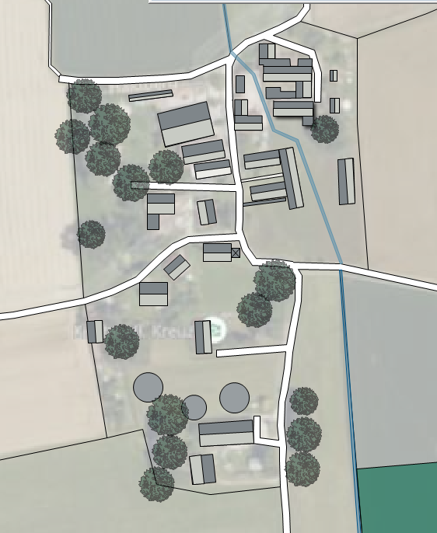

Tattlinger Bach

Frau Schmidt

Plan der Umgebung als Arbeitsgrundlage:

B 371

475,00

480,00

475,00

475,00

445,00 00

422,00

425,00

430,00

440,00

450,00 00

Tattlinger Bachach

Tattling

Stromtrasse

Weg Weg

Weg Weg

Weg Weg

Weg Weg

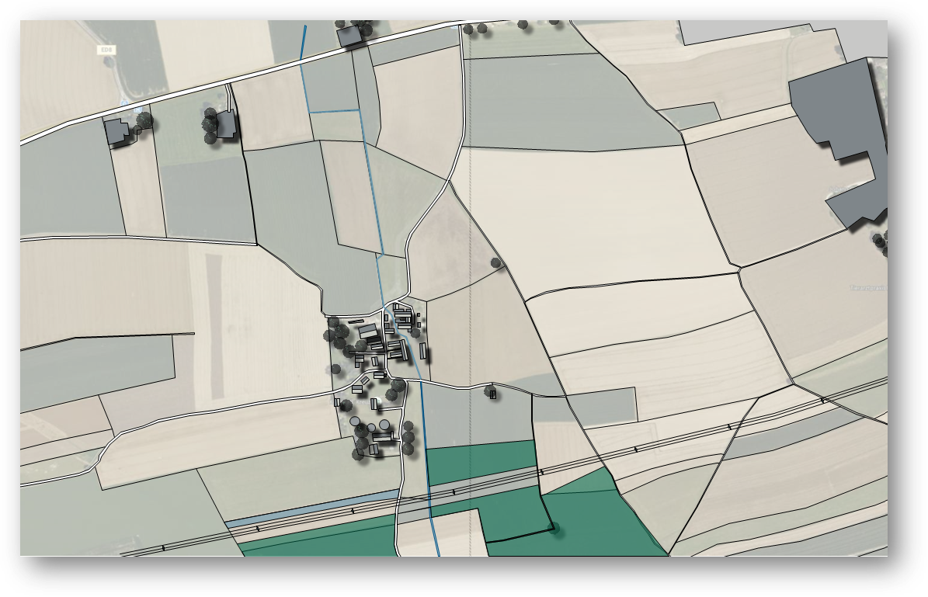

# Aufgabe

Teilaufgaben

Im Folgenden sind die übergeordneten Aufgaben für die gesamten Handlungsphasen zur Lösung der dargestellt. Weitere detaillierte Aufgaben unterstützen SuS die übergeordneten Aufgaben zu bearbeiten und können den Kompetenzen der SuS angepasst werden.

1. Analysieren Sie die Wünsche der verschiedenen Dorfbewohner und charakterisieren Sie diese.
2. Informieren Sie sich über die einzelne Biotoptypen. Beachten Sie dabei günstige örtliche Gegebenheiten, den Aufbau des Biotops, die darin wichtigen Pflanzengesellschaften und die darin lebenden Tierarten.
3. Wählen Sie Biotoptypen aus und übertragen Sie diese in den Plan. Konzipieren Sie einfache, auf den Dorfbereich übertragbare Bauweisen.
4. Gestalten Sie Biotope als Einzelmodule an, die man beliebig aneinandersetzen kann. Berechnen Sie den Aufwand eines Moduls und dokumentieren Sie Materialien, Geräte und Arbeitsschritte.
5. Demonstrieren Sie die geplante Durchführung ihres Biotopmoduls und begründen Sie dessen Durchführung. Überschlagen Sie Materialmengen und Bauablauf und schätzen Sie den Aufwand ein.
6. Überdenken Sie Ihr Gesamtergebnis in Bezug auf die Wünsche der Dorfbewohner und ihrer Anliegen. Folgern Sie daraus auf den Nutzen für die Pflanzen und Tierwelt und auf die Akzeptanz der Dorfbewohner.

Die oben beschriebene Struktur ist vorgegeben. Spannend wäre es, aus der Anfrage der Gartenbaufirma, dem Protokoll der Dorfsitzung und dem Lageplan mit Hilfe eines Mind Maps die Schüler eine eigene Vorgehensweise erstellen zu lassen.

Erarbeitung

Der rote Faden mit Hilfe eines Ebooks

Das digitale Ebook bildet den roten Faden durch das komplexe Projekt „naturnahe Dorferneuerung“. Mit einem Überblick über die Vorgehensweise beginnt das Buch. Mit Informationsmedien wie klassischen Texten, aber auch Filmen informieren sich SuS und werden durch Anleitungen durch die Umsetzung des Projektes geführt. Praktische Beispiele veranschaulichen das erworbene Wissen, welches schließlich durch Übungsaufgaben gefestigt wird. Durch die Struktur des Ebooks und dem Zugang zu allen digitalen Medien in einer einzigen Datei „Ebook“ behalten die Schüler den Überblick und können nach eigenem Lernstand angepasst zum einen im Buch vor und zurück blättern und zum anderen an interessanten Stellen auch tiefer in die Inhalte einsteigen.

Digitale Medien

Es stehen für das Erstellen eines Ebooks eine Reihe von Produkten zur Verfügung. Begrüßenswert ist es, dass sich ein Trend abzeichnet, nicht nur Apps für unterschiedliche Anwendungsmöglichkeiten zu entwickeln, sondern diese in einer Plattform zu bündeln. Erste Beispiele finden sich bei „Learning Apps“ oder wie hier verwendet „H5P“. Eine Auswahl von Apps sind unter einem Account zusammengefasst und die erarbeiteten digitalen Lerneinheiten finden sich übersichtlich unter dem eigenen Account wieder. Die Apps sind ähnlich aufgebaut und vermindern die Einarbeitungszeit. Die sinnvolle themenbezogene Bereitstellung der jeweiligen digitalen Lernapps erfolgt im Ebook.

Phasen der Erarbeitung:

Die Vorgehensweise wird im Vorfeld festgelegt und das Verständnis kann durch eine kleine Lernapp gefestigt werden.

Anschließend werden die einzelnen Arbeitsphasen durchgeführt.

Informationsphase

Arbeitsauftrag:

Findet Euch in der zugeteilten Gruppe zusammen!

Als Informationsgrundlage dient das Ebook „Naturnahe Dorfentwicklung“

Gruppe A: Erstellen sie ein **MindMAP** in dem sie mögliche Verbindungen zwischen den Wünschen und Möglichkeiten Tattlings darstellen!

Gruppe B: Sortieren Sie die Wünsche aus den beiden Briefen z.B. nach den Themenfeldern: Erholung und Wirtschaft.

Gruppe C: Erforschen Sie die Pläne und beschriften Sie, Bach, Stromtrasse, Wege und Straßen, Hochpunkte und Senken.

Die komplexen Arbeitsinhalte werden mit digitalen Lernmedien, wie Mind Map und Zuordnungsapps aus H5P erarbeitet, strukturiert und die Kenntnisse des Ablaufes gefestigt.

Bildung von Expertengruppen

Das Gruppenpuzzle bietet sich wunderbar als Methode an, da die SuS sich in im Informationsgehalt gleichwertig umfangreichen Themenbereichen der Biotoptypen einarbeiten müssen. Jeder einzelne Experte muss sich später in den Beratergruppen einbringen, damit die Planung ein Erfolg wird.

Arbeitsauftrag:

* Finden Sie sich in der zugeteilten EXPERTENGRUPPE zusammen.
* Beschriften Sie die Bereiche Ihres Biotoptyps auf der Skizze.
* Ergänzen Sie einzelne Bereiche möglichst mit 2 typischen Pflanzen und 2 dort anzutreffenden Tierarten.
* Beschreiben Sie jeweils eine typische Eigenschaft der gewählten Pflanzenarten! Nutzen Sie ihre Aufzeichnungen und Arbeitsmaterialien aus dem Fach Pflanzenkunde.
* Beschreiben Sie in höchstens 5 Sätzen den Aufbau ihres Biotops.
* Argumentieren Sie in 2 Sätzen, warum gerade Ihr Biotop in Tattling fehlt.

Skizze für den Biotoptyp „Hecke“ Skizze für den Biotoptyp „Bach“

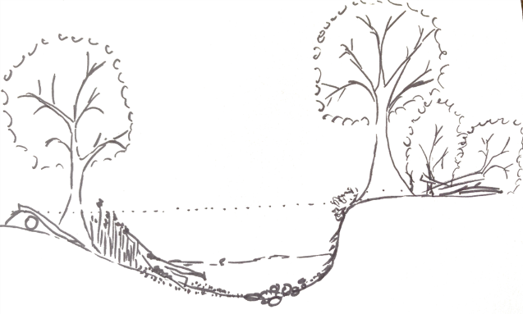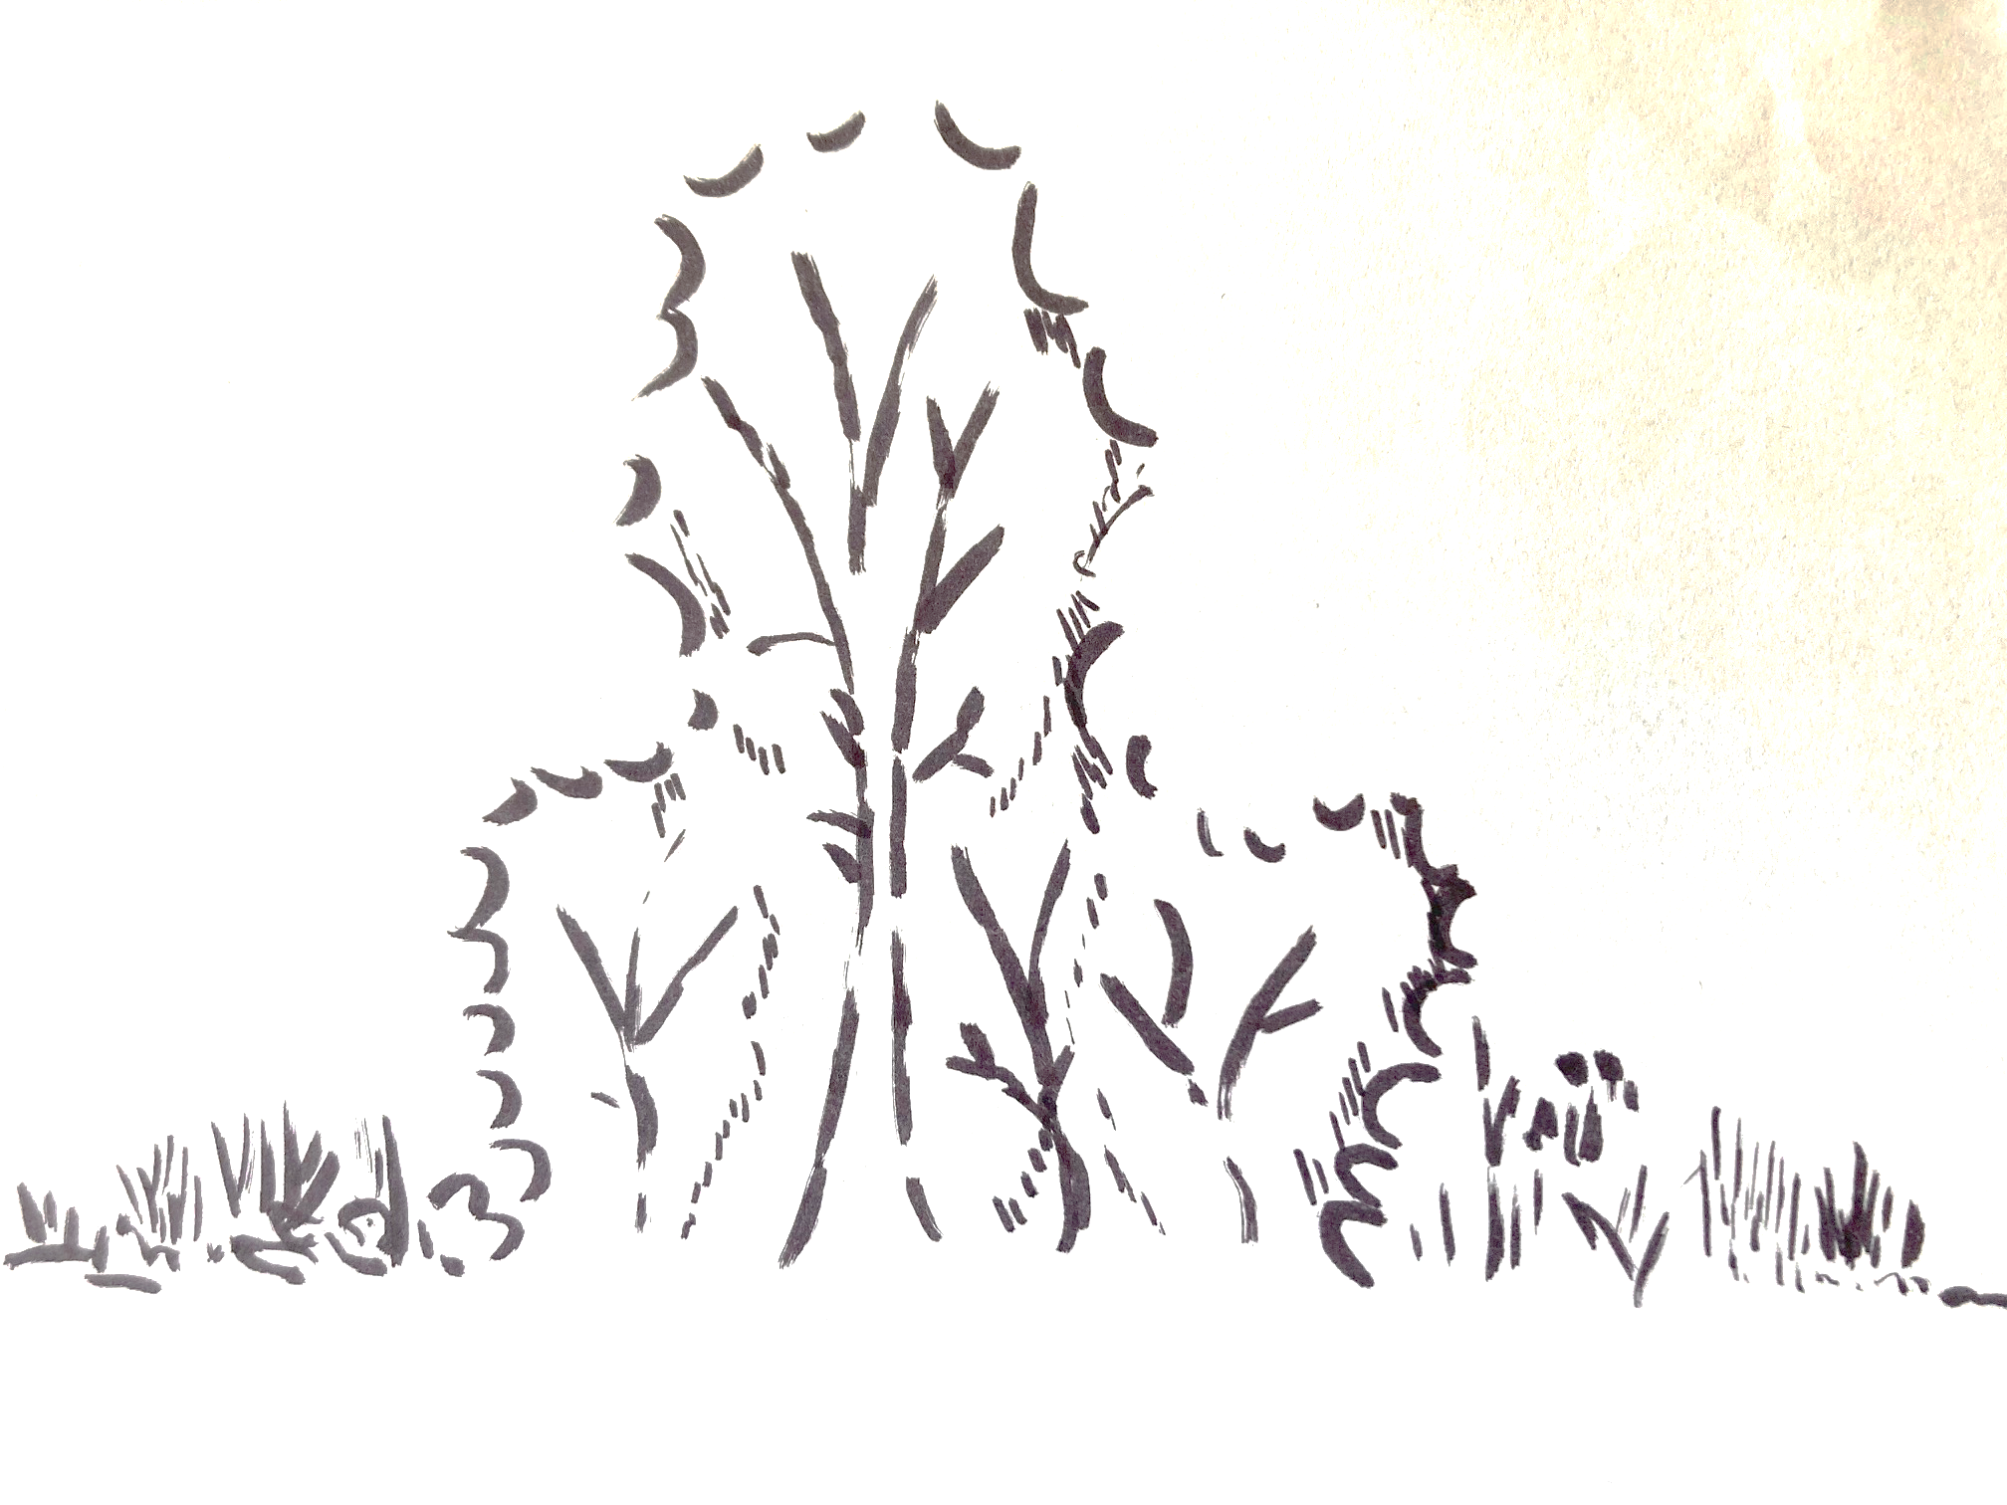

Planungs- und Durchführungsphase:

Nachdem die einzelnen Inhalte der Biotoptypen mit Hilfe von Apps und den Arbeitsaufträgen herausgearbeitet wurden und die Ergebnisse kurz allen vorgestellt wurden, sollen die Biotoptypen praktisch umgesetzt werden. Um die Aufgabe zu vereinfachen, bestimmt man ein überschaubares Teilstück, das hier „Modul“ genannt wird.

Arbeitsauftrag:

* Finden Sie sich wieder in der zugeteilten EXPERTENGRUPPE ein.
* Legen Sie eine Einheit für ein Biotopmodul fest, z.B. 50 m Hecke, 20 m Bachkurve.
* Erstellen Sie eine Liste mit Spezialwerkzeugen bzw. Maschinen für die Erstellung des Moduls.
* Fertigen Sie Pflanzlisten an und achten Sie dabei auf Pflanzqualitäten und Mengen.•

Bildung von Beratergruppen

Mit Hilfe des Planes und den darin herausgearbeiteten Inhalten können die Experten der jeweiligen Biotoparten in neuen Beratergruppen nun geeignete Maßnahmen planen und diese in den Plan eintragen. Zur Differenzierung kann man die Menge der Module vorgeben und z.B. die Suche nach geeigneten Plätzen fordern.

Arbeitsauftrag:

* Finden Sie sich in der zugeteilten BERATERGRUPPE zusammen.
* Zeichnen Sie ihr Biotopmodul dort in den Plan ein, wo sie es erstellen möchten.
* Schreiben Sie zu jedem zugeteilten Ort ein Argument, warum sie dort das Biotop verortet haben!
* Erstellen Sie eine Materialliste für das gesamte Projekt und berechnen Sie deren Mengen!

Bewertungs- und Selbstreflexionsphase

Bewertungsschema

In den Expertengruppen werden die Eigenschaften ausgewählter Biotoptypen herausgearbeitet und präsentiert. Für die Bewertung der Arbeit dient folgender Vorschlag eines Kriterienkataloges, der sich auf die Aufgabenstellung der Expertengruppen bezieht. Bewertungspunkte sind einem vordefinierten Erwartungshorizont zugeordnet, um eine praktikable Bewertung zu ermöglichen, die die Leistung der relativ freien und umfangreichen Arbeit ermöglicht.

„Dorf naturnah“

Expertengruppe Biotoptyp: ________________________

|  |  |  |  |  |  |
| --- | --- | --- | --- | --- | --- |
| Namen: erreichte Punkte / 25 | | | | | |
| alle Bereiche richtig beschriftet | 4 | 1 Bereich ist falsch oder nicht beschriftet | 2 | mehr als 1 Bereich ist falsch oder nicht beschriftet | 1 |
| Beide Pflanzenarten kommen typischerweise vor | 3 | Nur eine Pflanze ist ein typischer Vertreter | 1 |  |  |
| Zwei ausführlich beschriebene typische Pflanzeneigeinschaften | 3 | Nur eine typische Pflanzeneigenschaft | 1 |  |  |
| Beide Tierarten sind im Biotop typisch | 3 | Nur eine Tierart kommt typischerweise im Biotop vor | 1 |  |  |
| Das Biotop wurde vollständig beschrieben | 3 | Die Beschreibung ist unvollständig oder ist nicht verständlich  **Oder** nicht in vollständigen Sätzen beschrieben | 1 |  |  |
| Die Argumentation bezieht sich auf eine wichtige Funktion des Biotopes | 3 | Die Argumentation steht nur indirekt mit dem Biotop in Verbindung | 1 |  |  |
| Die Folien und Inhalte sind nach den festgelegten Gestaltungskriterien erstellt, angeordnet und vollständig angepasst. | 3 | Schriftgrößen, Farbenauswahl und deren Zuordnung sind teilweise unstimmig | 1 | Die Folien sind schwer oder kaum lesbar. |  |

Für die Bewertung der Umsetzung in den Beratergruppen dient der folgende Vorschlag. Er unterscheidet sich vom vorausgehenden durch eine Zeile für Erläuterungen. Da in der Bewertung für die Expertengruppen die meisten Kriterien zählbar sind, ist die Bewertung nachvollziehbar, während in der Bewertung der Beratergruppen es sinnvoll werden kann z.B. die Unstimmigkeit eines Schülerargumentes zu erläutern.

Beratergruppe Dorferneuerung

|  |  |  |  |  |  |
| --- | --- | --- | --- | --- | --- |
| Namen: erreichte Punkte / 14 | | | | | |
|  | 4 |  | 2 |  | 1 |
| Biotope sind sinnvoll im Plan angeordnet. |  | Die Lage eines Biotopes entspricht nicht seinen Eigenschaften |  | Die Lage mehrerer Biotope entsprechen nicht den Eigenschaften oder sind nicht vorhanden |  |
| Erläuterung: | | | | | |
| Argumente sind überzeugend und beziehen sich auf die Lage und die Biotopeigenschaften | 4 | Argumente sind nur teilweise stimmig | 2 | Argumente fehlen |  |
| Erläuterung: | | | | | |
| Biotopmodul:  Die Größe, Einheit des Moduls ist praktikabel und die ausgesuchten Materialien, Bauweisen, Pflanzen sind geeignet | 6 | Größe, Einheit, Bauweise oder Materialien passen in einem wesentlichen Bereich nicht zusammen | 4 | Größe, Einheit, Bauweise oder Materialien passen in zwei wesentlichen Bereichen nicht zusammen | 1 |
| Erläuterung: | | | | | |
| Biotopmodul:  Mengen der Materialien wurden richtig berechnet. Die ausgewählten Geräte, Maschinen für die Durchführung sind geeignet. | 4 | Ein Berechnungsfehler oder ein ungeeignetes Gerät bzw. Maschine wurde aufgelistet. Oder ein wesentliches Werkzeug /Maschine fehlt. | 3 | Zwei Fehler in der Berechnung oder zwei Unstimmigkeiten in der Zusammenstellung der Maschinen und Geräte | 0 |
| Erläuterung: | | | | | |

# Quellen- und Literaturangaben

www.waldwissen.net/ de/lebensraum-wald/naturschutz/gewaesser 04 2023

www.lfu.bayern.de

* Quelle: [www.biologie-seite.de/Biologie/Hecke 2023.04](http://www.biologie-seite.de/Biologie/Hecke%202023.04)
* <https://www.planet-wissen.de/natur/landschaften/wiese/pwiewiesenaufbau100.html> 04 2023
* Pfadenhauer, J., 1997: Vegetationsökologie, ein Skriptum – IHW-Verlag., 1997
* <https://www.lfl.bayern.de/schwerpunkte/oekolandbau/index.php>

Die Aufgabe und alle nicht anders gekennzeichneten Texte und Bilder wurden für den Arbeitskreis „Umsetzungshilfe für Lehrkräfte im Ausbildungsberuf Gärtner und Gärtnerin“ am Staatsinstitut für Schulqualität und Bildungsforschung (ISB) erstellt. Alle Rechte für Bilder und Texte liegen beim ISB, München 2022.

# Beispiele für Produkte und Lösungen für Schülerinnen und Schüler

Digitales Arbeitsbuch

Lösungen PoerPointPräsentation